POSLOVANJE PODUZETNIKA U DJELATNOSTI PROIZVODNJE KRUHA; PROIZVODNJE SVJEŽIH PECIVA, SLASTIČARSKIH PROIZVODA I KOLAČA U 2021. GODINI
U djelatnosti proizvodnje kruha; proizvodnje svježih peciva, slastičarskih proizvoda i kolača (NKD 10.71) u 2021. godini, prema podacima iz obrađenih godišnjih financijskih izvještaja za statističke i druge potrebe, poslovalo je 928 poduzetnika, kod kojih je bilo registrirano 15.033 zaposlenih, što je u odnosu na prethodnu godinu povećanje broja zaposlenih za 0,6%.
Ukupni prihodi poduzetnika čija je pretežita djelatnost proizvodnja kruha; proizvodnja svježih peciva, slastičarskih proizvoda i kolača, ostvareni u 2021. godini, iznosili su 4,9 milijardi kuna, što je povećanje za 11,5%, u odnosu na prethodnu poslovnu godinu. U istom razdoblju, poduzetnici su zabilježili i povećanje ukupnih rashoda za 13,7%.
Poduzetnici u razredu djelatnosti NKD 10.71 iskazali su u 2021. godini pozitivan konsolidirani financijski rezultat, u iznosu od 21,2 milijuna kuna, što je za 79,5% manje, u odnosu na 2020. godinu. Od ukupnog broja poduzetnika u promatranoj djelatnosti, s dobitkom je poslovalo njih 589 ili 63,5%.
Prosječna mjesečna obračunata neto plaća (NKD 10.71) iznosila je 4.636 kuna, što je za 4,6% više u odnosu na prethodno razdoblje te za 27% manje od prosječne mjesečne neto plaće zaposlenih kod poduzetnika na razini RH (6.350 kuna).
Tablica 1. Osnovni financijski rezultati poslovanja poduzetnika u djelatnosti NKD 10.71 u 2021. godini
(iznosi u tisućama kuna, prosječne plaće u kunama)
Opis | 2020. | 2021. | Index
Broj poduzetnika |  | 928 | -
Broj dobitaša | 486 | 589 | 121,2
Broj gubitaša | 358 | 339 | 94,7
Broj zaposlenih | 14.944 | 15.033 | 100,6
Ukupni prihodi | 4.389.707 | 4.896.530 | 111,5
Ukupni rashodi | 4.271.471 | 4.856.023 | 113,7
Dobit prije oporezivanja | 194.271 | 179.979 | 92,6
Gubitak prije oporezivanja | 76.036 | 139.472 | 183,4
Porez na dobit | 14.998 | 19.330 | 128,9
Dobit razdoblja | 179.351 | 160.415 | 89,4
Gubitak razdoblja | 76.114 | 139.238 | 182,9
Konsolidirani financijski rezultat – dobit (+) ili gubitak (-) razdoblja | 103.237 | 21.177 | 20,5
Izvoz | 188.712 | 301.099 | 159,6
Uvoz | 152.123 | 152.407 | 100,2
Trgovinski saldo | 36.590 | 148.693 | >>100,0
Bruto investicije samo u novu dugotrajnu imovinu | 38.696 | 61.624 | 159,3
Prosječna mjesečna neto plaća po zaposlenom | 4.434 | 4.636 | 104,6

Izvor: Fina, Registar godišnjih financijskih izvještaja, obrada GFI-a za 2021. godinu
Izvoz poduzetnika u razredu djelatnosti NKD 10.71 u 2021. godini iznosio je 301,1 milijun kuna, što je 59,6% više u odnosu na prethodno razdoblje, a i uvoz bilježi blago povećanje za 0,2% (152,4 milijuna kuna u 2021. godini, u odnosu na 152,1 milijun kuna u 2020. godini).
Među 928 poduzetnika u djelatnosti proizvodnje kruha; proizvodnje svježih peciva, slastičarskih proizvoda i kolača, najveće ukupne prihode ostvarilo je društvo MLINAR PEKARSKA INDUSTRIJA d.o.o. iz Zagreba u iznosu od 682 milijuna kuna, što je 13,9% udjela u ukupnim prihodima promatranog razreda djelatnosti (NKD 10.71). Navedeno društvo zapošljavalo je i najveći broj radnika, njih ukupno 1.671, kojima je obračunata prosječna mjesečna neto plaća u iznosu od 5.616 kuna. Drugo po visini prihoda je društvo PAN-PEK d.o.o. iz Zagreba, s ostvarenih 290,5 milijuna kuna ukupnih prihoda.
Najveću dobit razdoblja iskazalo je društvo PEKARA DUBRAVICA d.o.o. iz Zagreba, u iznosu od 19,7 milijuna kuna, a slijedi ju MLINAR PEKARSKA INDUSTRIJA d.o.o. iz Zagreba sa 19,4 milijuna kuna dobiti.

Slika 1. Kretanje ukupnih prihoda društva MLINAR PEKARSKA INDUSTRIJA d.o.o. iz Zagreba, u razdoblju 2017. – 2021. g., prikazano u servisu Info.BIZ
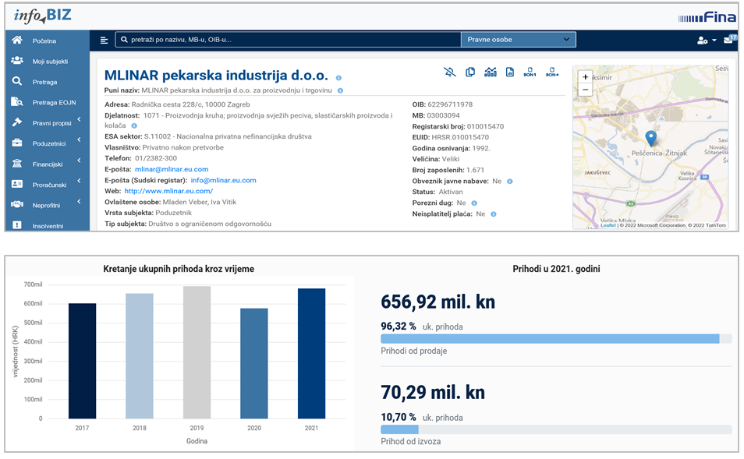
Izvor: Fina, servis info.BIZ
Udio TOP 10 poduzetnika s najvećim prihodima u 2021. godini, u ukupnim prihodima 928 poduzetnika, čija je pretežita djelatnost proizvodnja kruha; svježih peciva, slastičarskih proizvoda i kolača, bio je 45,6%.
Tablica 2. TOP 10 poduzetnika u razredu djelatnosti NKD 10.71 – po ukupnim prihodima u 2021. godini (iznosi u tisućama kn)
R.br. | OIB | Naziv | Sjedište | Ukupni prihodi | Udio u razredu djelatnosti
1. | 62296711978 | MLINAR PEKARSKA INDUSTRIJA d.o.o. | Zagreb | 682.015 | 13,9 %
2. | 58203211592 | PAN-PEK d.o.o. | Zagreb | 290.494 | 5,9 %
3. | 26641815251 | PEKAR TOMO d.o.o. | Vinkovci | 216.590 | 4,9 %
4. | 67289965400 | PEKAR d.o.o. | Vinkovci | 171.778 | 3,2 %
5. | 76842508189 | ZAGREBAČKE PEKARNE KLARA d.d. | Zagreb | 167.471 | 3,4 %
6. | 50691424765 | ROBIN d.o.o. | Križevci | 165.516 | 3,4 %
7. | 05873359168 | PEKARA DUBRAVICA d.o.o. | Zagreb | 150.988 | 3,1 %
8. | 88148846119 | BOBIS d.o.o. | Solin | 145.586 | 3,0 %
9. | 40174736344 | PREHRAMBENO INDUSTRIJSKI KOMBINAT d.d. | Rijeka | 123.994 | 2,5 %
10. | 59369289798 | BABIĆ PEKARA d.o.o. | Split | 116.765 | 2,4 %
Ukupno TOP 10 poduzetnika po ukupnim prihodima u djelatnosti 10.71 |  |  |  | 2.231.198 | 45,6%
Ukupno SVI poduzetnici (928) u djelatnosti 10.71 |  |  |  | 4.896.530 | 100,0%
Izvor: Fina, Registar godišnjih financijskih izvještaja, obrada GFI-a za 2021. godinu
Promatrano na razini županija u 2021. godini, najviše poduzetnika iz djelatnosti proizvodnje kruha; proizvodnje svježih peciva, slastičarskih proizvoda i kolača imalo je sjedište u županijama: Gradu Zagrebu (212), Splitsko-dalmatinskoj (110) i Zagrebačkoj županiji (73).
Najveće ukupne prihode ostvarili su poduzetnici u Gradu Zagrebu (1,6 milijardi kuna), Splitsko-dalmatinskoj (546,5 milijuna kuna) i Vukovarsko-srijemskoj županiji (458,8 milijuna kuna).
Prema kriteriju ostvarene neto dobiti, na prvom su mjestu poduzetnici sa sjedištem u Vukovarsko-srijemskoj županiji (15,2 milijuna kuna), slijede poduzetnici Zagrebačke (9,8 milijuna kuna) i Zadarske županije (6,3 milijuna kuna).
Poduzetnici u djelatnosti proizvodnje kruha; proizvodnje svježih peciva, slastičarskih proizvoda i kolača na razini pet županija, ostvarili su gubitak razdoblja: Primorsko-goranskoj (23,7 milijuna kuna), Osječko-baranjskoj (5,2 milijuna kuna), Splitsko-dalmatinskoj (1,7 milijuna kuna), Požeško-slavonskoj (1,1 milijun kuna) i Karlovačkoj županiji (752 tisuće kuna).
Tablica 3. Prikaz poduzetnika u djelatnosti proizvodnje kruha, svježih peciva, slastičarskih proizvoda i kolača po županijama – rang po ukupnim prihodima u 2021. g. (iznosi u tisućama kn)
Rang | Šifra i naziv županije |  | Broj poduzetnika |  |  |  | Ukupni prihodi |  |  | Neto dobit/neto gubitak
Rang | Žup. | Naziv županije | svih | dobitaša | gubitaša | Udio gubitaša | 2020. | 2021. | Index | 2020. | 2021. | Index
1. | 21 | Grad Zagreb | 212 | 125 | 87 | 41,0 % | 1.425.760 | 1.553.786 | 109,0 | 90.096 | 3.447 | 3,8
2. | 17 | Splitsko-dalmatinska | 110 | 55 | 55 | 50,0 % | 484.382 | 546.495 | 112,8 | -5.974 | -1.715 | 28,7
3. | 16 | Vukovarsko-srijemska | 38 | 24 | 14 | 36,8 % | 318.823 | 458.801 | 143,9 | 4.188 | 15.224 | >>100,0
4. | 8 | Primorsko-goranska | 62 | 44 | 18 | 29,0 % | 411.696 | 379.745 | 92,2 | -8.791 | -23.691 | >>100,0
5. | 18 | Istarska | 47 | 32 | 15 | 31,9 % | 306.930 | 341.974 | 111,4 | -4.067 | 1.987 | -
6. | 6 | Koprivničko-križevačka | 23 | 20 | 3 | 13,0 % | 241.036 | 294.656 | 122,2 | 2.115 | 3.677 | 173,8
7. | 1 | Zagrebačka | 73 | 58 | 15 | 20,5 % | 226.993 | 259.405 | 114,3 | 8.760 | 9.761 | 111,4
8. | 5 | Varaždinska | 38 | 26 | 12 | 31,6 % | 205.174 | 222.668 | 108,5 | 10.475 | 5.200 | 49,6
9. | 13 | Zadarska | 53 | 33 | 20 | 37,7 % | 153.237 | 182.189 | 118,9 | 2.163 | 6.332 | >>100,0
10. | 4 | Karlovačka | 25 | 15 | 10 | 40,0 % | 115.664 | 127.088 | 109,9 | -1.408 | -752 | 53,4
11. | 14 | Osječko-baranjska | 46 | 24 | 22 | 47,8 % | 120.378 | 119.862 | 99,6 | -680 | -5.164 | >>100,0
12. | 2 | Krapinsko-zagorska | 22 | 13 | 9 | 40,9 % | 78.260 | 79.815 | 102,0 | 3.115 | 1.243 | 39,9
13. | 19 | Dubrovačko-neretvanska | 24 | 15 | 9 | 37,5 % | 65.245 | 71.548 | 109,7 | -1.294 | 1.391 | -
14. | 7 | Bjelovarsko-bilogorska | 32 | 16 | 16 | 50,0 % | 59.612 | 59.703 | 100,2 | 1.415 | 622 | 43,9
15. | 12 | Brodsko-posavska | 22 | 20 | 2 | 9,1 % | 55.495 | 56.834 | 102,4 | 3.660 | 2.104 | 57,5
16. | 3 | Sisačko-moslavačka | 14 | 11 | 3 | 21,4 % | 28.638 | 34.795 | 121,5 | 239 | 1.340 | >>100,0
17. | 10 | Virovitičko-podravska | 14 | 12 | 2 | 14,3 % | 27.897 | 33.328 | 119,5 | 715 | 592 | 82,8
18. | 15 | Šibensko-kninska | 26 | 15 | 11 | 42,3 % | 23.252 | 26.627 | 114,5 | -325 | 225 | -
19. | 20 | Međimurska | 24 | 17 | 7 | 29,2 % | 25.927 | 26.342 | 101,6 | -817 | 129 | -
20. | 9 | Ličko-senjska | 11 | 7 | 4 | 36,4 % | 9.777 | 11.478 | 117,4 | 161 | 327 | >>100,0
21. | 11 | Požeško-slavonska | 12 | 7 | 5 | 41,7 % | 5.530 | 9.390 | 169,8 | -508 | -1.101 | >>100,0
UKUPNO SVE ŽUPANIJE |  |  | 928 | 589 | 339 | 36,5 % | 4.389.707 | 4.896.530 | 111,5 | 103.237 | 21.177 | 20,5
Izvor: Fina, Registar godišnjih financijskih izvještaja, obrada GFI-a za 2021. godinu

Informacija o tome je li poslovni subjekt u blokadi ili ne, dostupna je korištenjem usluge FINA InfoBlokade slanjem SMS poruke na broj 818058, te korištenjem WEB aplikacije JRR tj. uvidom u podatke o računima i statusu blokade poslovnih subjekata, koji se ažuriraju u Jedinstvenom registru računa kojega u skladu sa zakonskim propisima, od 2002. godine, vodi Financijska agencija.
Info.BIZ servis pruža uvid u informacije o uspješnosti poslovanja i financijskom položaju svih poslovnih subjekata te o poslovnoj okolini u kojoj oni djeluju. Najveća je i najažurnija baza poslovnih informacija za više od 830.000 poslovnih subjekata iz više od 30 izvora. Omogućuje brže, jednostavnije i sigurnije donošenje poslovnih odluka, sustavno praćenje klijenata, olakšava izradu poslovnih analiza te praćenje trendova i prepoznavanje potencijala na tržištu.  Ako ste zainteresirani i želite ugovoriti uslugu ili kupiti veći broj paketa: prodaja@fina.hr  Ako trebate korisničku podršku: 0800 0080, info@fina.hr | 